**Дене тәрбиесі пән бірлестігінің жылдық талдауы**

Бірлестік жетекшісі: Құдайсүгіров Еркін Өтегенұлы

1. Бірлестік құрамы

- Бірлестік құрамында:

Құдайсүгіров Еркін

Бердігалиев Асхат

Андиров Алтай

Бердібекұлы Мейірбек

Сафина Салтанат

Орынбай Райынбек.

- Мұғалімдердің білімі: жоғары

- Санаттары: 1 зерттеуші, 4 модератор, 1 педагог

2. Жылдық жұмыс жоспары

Жыл басында пән бірлестігінің жылдық жоспары құрылып, бекітілді. Жоспар мектептің оқу-тәрбие мақсаттарына сай құрастырылды.

3. Әдістемелік жұмыстар

- Ашық сабақтар мен әдістемелік апталықтар ұйымдастырылды

- Мұғалімдер тәжірибе алмасып, өзара сабақтарға қатысып, талдау жасады

- Оқу бағдарламасы мен күнтізбелік жоспарлар уақытылы дайындалды

- Мұғалімдер семинар, вебинарларға қатысты

4. Сабақ беру сапасы

- Барлық сыныптарда сабақтар мемлекеттік стандартқа сай жүргізілді

- Президенттік тест нормативтері алынды

- Оқушылардың дене дайындығы жыл бойы бақылауда болды

- Бағалау критерийлері тиімді қолданылды

5. Тәрбиелік іс-шаралар

- «Салауатты ұрпақ елдің болашағы» апталығы

- «Футбол», «Волейбол», «Спорттық эстафета» спорттық жарыстар

- Спорт түрлері бойынша үйірмелер (футбол, баскетбол, волейбол, гандбол, тоғызқұмалақ, стол тенисі, қолкүрес, бес асық)

- Оқушылар, ата-аналар мен ұстаздар арасында спорттық кештер

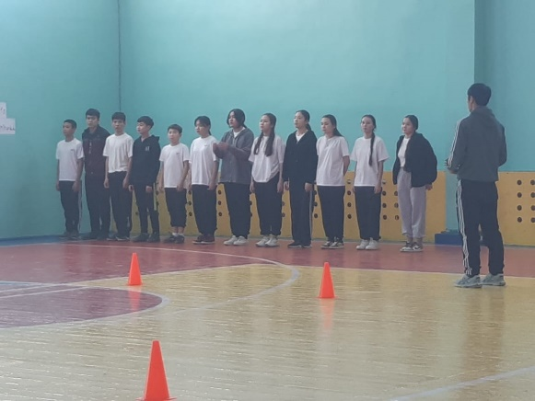 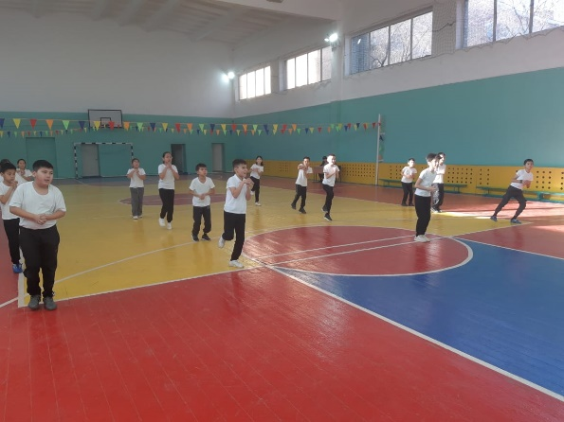

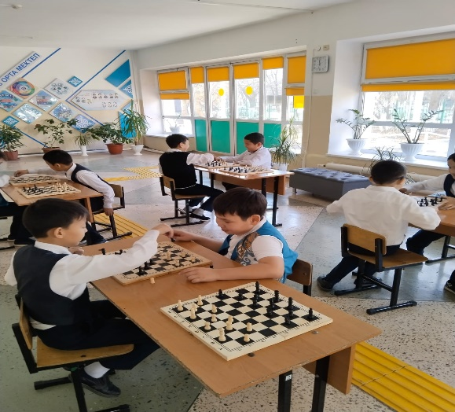 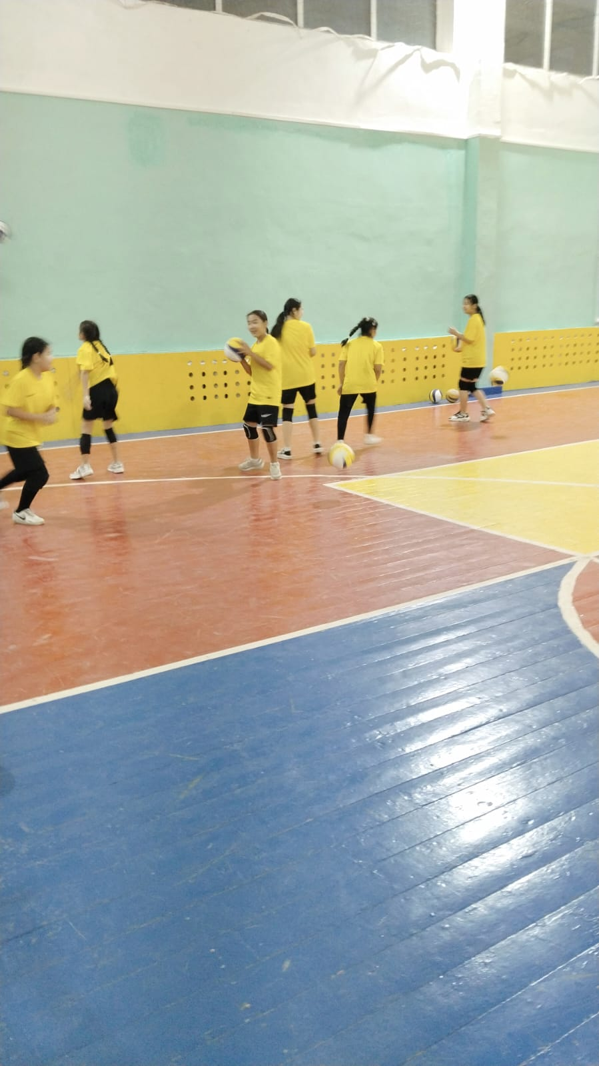

6. Жетістіктер

- Аудандық, қалалық жарыстарға қатысу

- Жүлделі орындарға ие болған оқушылар:

- Футбол — 9-10 сыныптар арасы ІІІ орын

- Футбол — 5-6 сыныптар арасы ІІІ орын

- Волейбол — ІІ орын

- Гандбол - 9-11 сыныптар арасы V орын

- Жеңіл атлетика - 9-11 сыныптар арасы ХІ орын

- Асық ату -5-6 сыныптар ІІІ орын

- Үздік спортшы оқушылар марапатталды

7. Қорытынды

2024–2025 оқу жылында дене тәрбиесі пәні мұғалімдер бірлестігі жоспарланған жұмыстарды толық атқарды. Мұғалімдердің кәсіби деңгейі артты, оқушылардың спортқа қызығушылығы жоғарылады. Келесі жылы оқыту әдістерін жаңарту, жарыстарды көбейту, және ұлттық спорт түрлерін енгізу жоспарлануда.